**Государственное бюджетное общеобразовательное учреждение города**

**Москвы "Школа № 625"**

**Разработка десктопного приложения для анализа и  
прогнозирования климатических данных**

**Участники проекта:**

Куравков Никита

Белинский Даниил

Москва 2023-2024

1. **Анализ технических требований**

Для анализа данных было решено сделать логику, где сама программа запрашивает прогноз из внешних источников и форматирует его в подходящий для пользователя вид (в разделе мониторинг, анализ).

Для реализации продукта был использован программный интерфейс в виде десктопного приложения.

В дальнейшем планируется:

* Создание машинного обучения в разделе “Прогнозирование” c помощью framework’a PyTorch или любой другой популярной библиотекой
* Получение данных из гугл диска онлайн (индекс ВМО метеостанций, сами погодные данные)
* Загрузка данных и их импорт

1. **Языки программирования и используемые программные средства**

Для хранения и анализа данных было решено использовать СУБД SQLite, так как она бесплатная и легковесная, что позволяет использовать ее в приложениях, которым не требуются сервера.

Для backend’а и API использовался Python. Python использовался из-за его преимуществ в быстром удобном процессе разработки.

Для frontend использован фреймворк на Python – PyQt6. Так как он позволяет создавать интерфейс приложения, на том же языке программирования, что и backend.

Для вывода графиков использован pyqtgraph для удобной работы с PyQt. В этой библиотеке все графики автоматически масштабируемы.

Для получения климатических данных в реальном времени (мониторинг) использовался API openweathermap из-за его доступности и популярности.

Для вывода времени использовались такие библиотеки, как: datetime (встроенная), pytz и timezonefinder. С последними двумя перечисленными можно находить время по координатам.

1. **Структурная и функциональная схемы программного продукта**

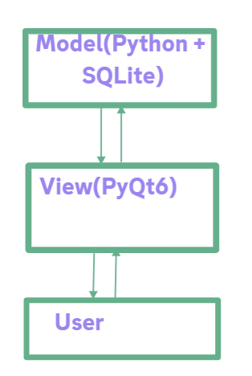

1. **Блок-схема работы основного алгоритма**

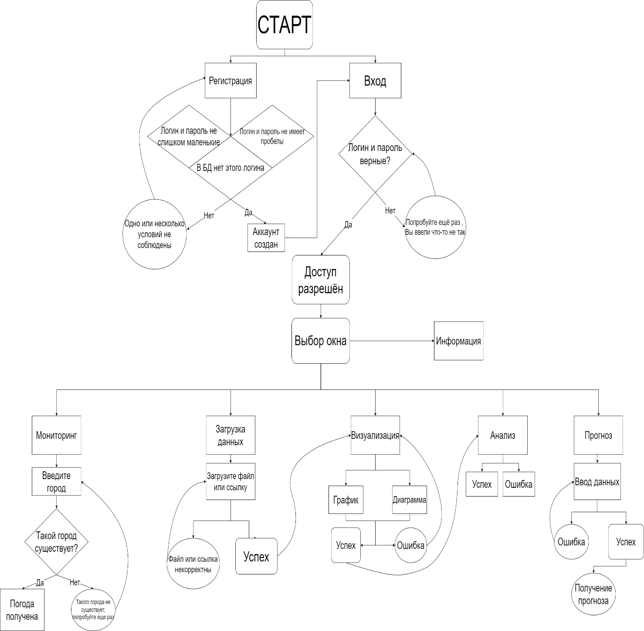

1. **Описание проведенных испытаний в соответствии с регламентом кейса**

5.1. Запись работы приложения:

<https://www.youtube.com/watch?v=X8lah2jI34A>

5.2. Скриншоты работы приложения:

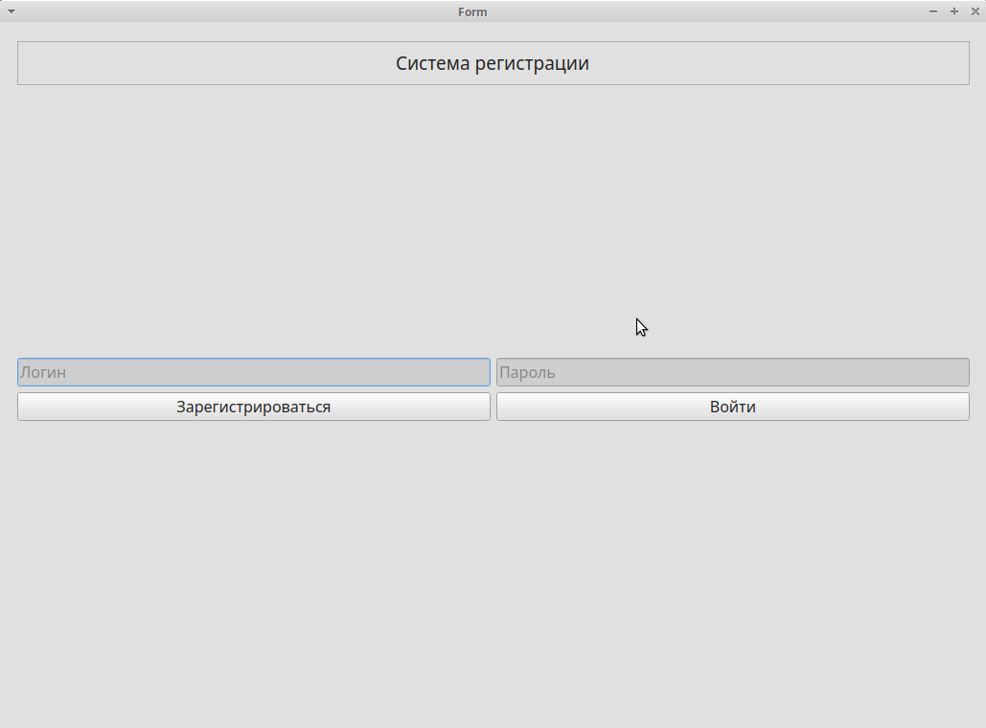

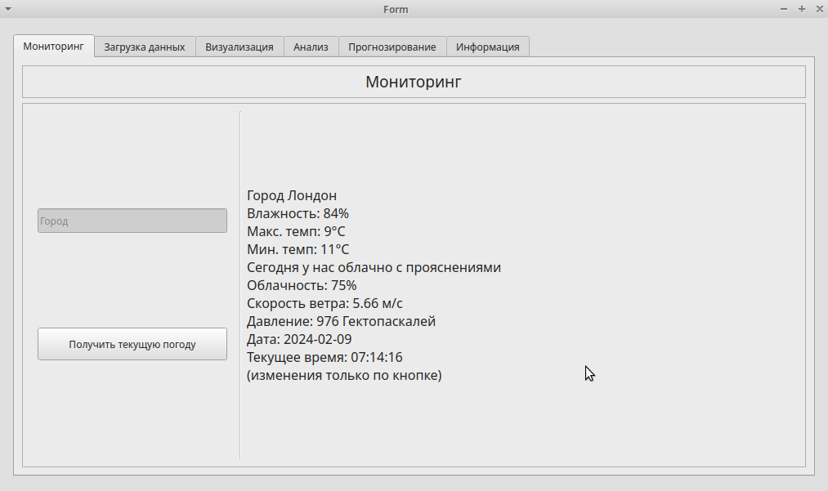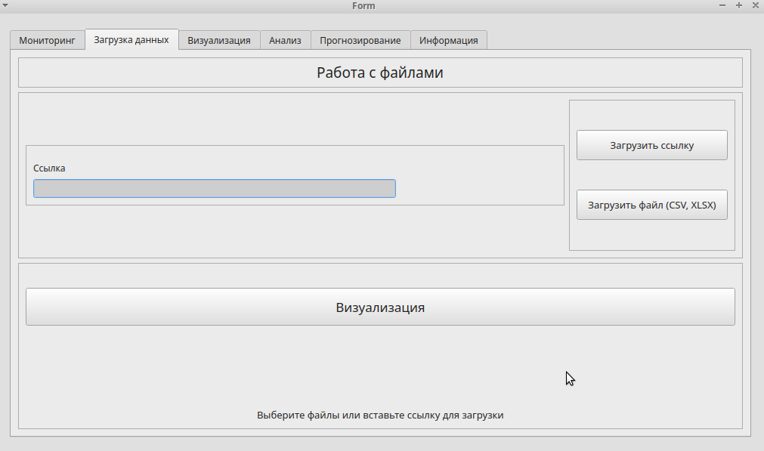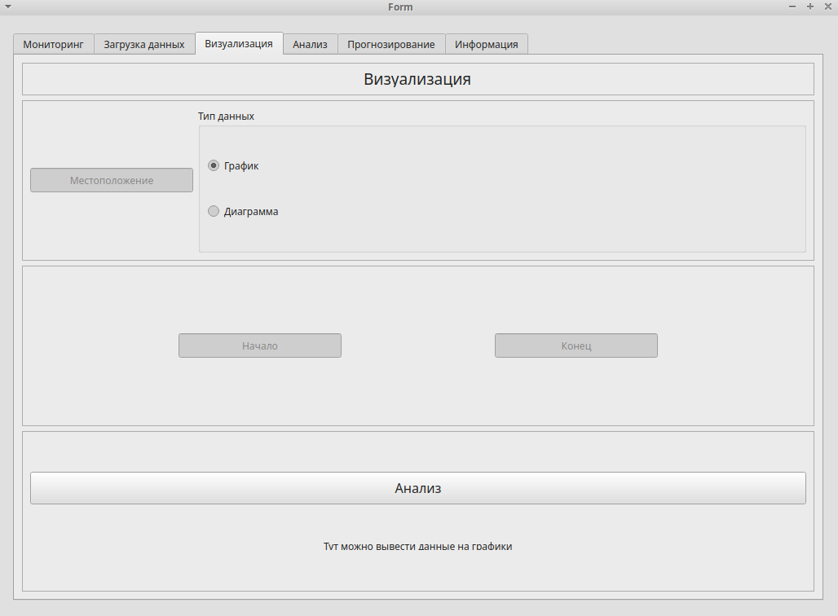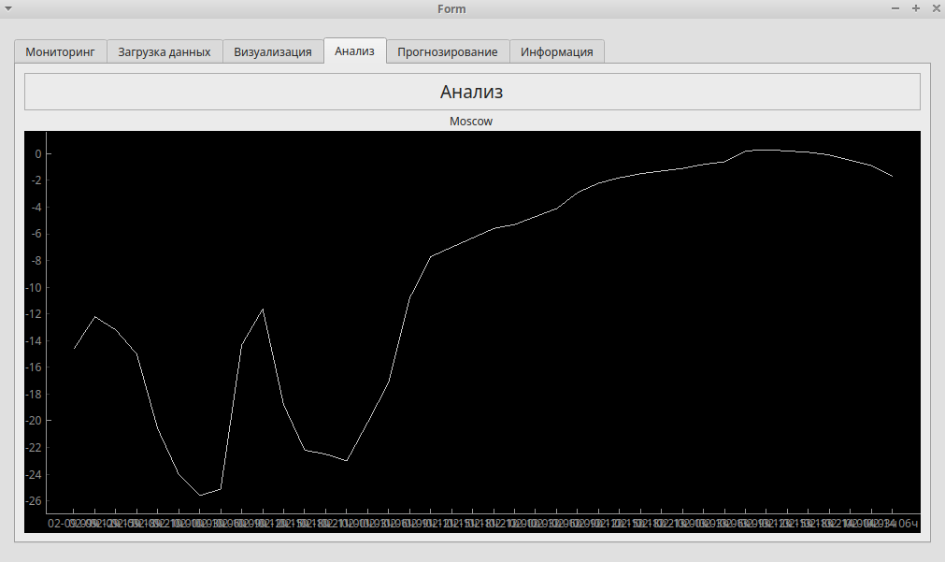

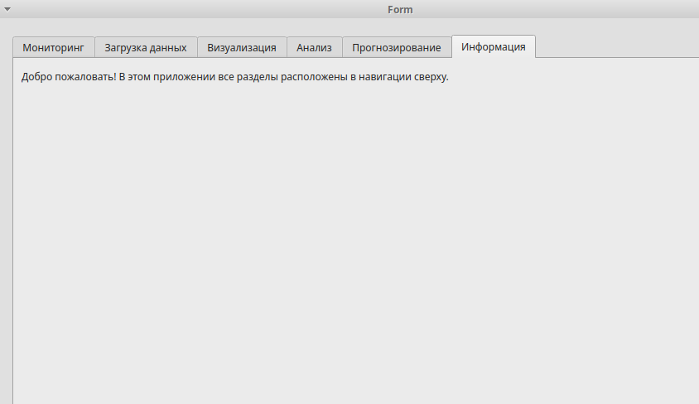

1. **Ссылка на репозиторий**

6. <https://github.com/vqboy1/desktop_climate_app>